potenciação – parte 4 Tomada de consciência
Prof ª Anna C. Galli - Matemática
Entre na videoconferência no link enviado para o e-mail, as 10h20. Hoje daremos continuidade ao conteúdo das potências e faremos a correção da atividade do dia 28 de abril.

Atividade complementar:
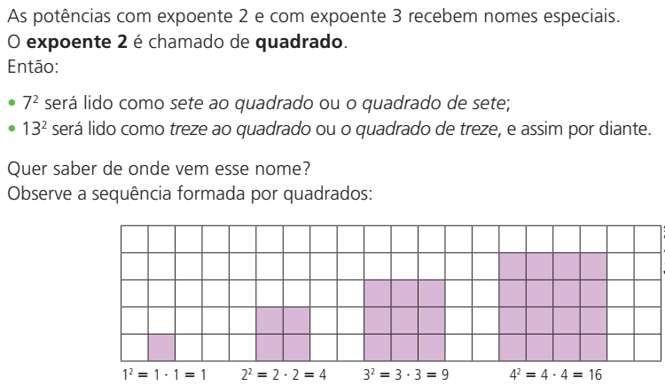
1. Quantos quadradinhos terão nos dois próximos quadrados da sequência?
2. Ana tentou formar um quadrado com 15 quadradinhos e não conseguiu. Você sabe explicar por quê? É possível formar um quadrado com 10 quadradinhos? E com 81?
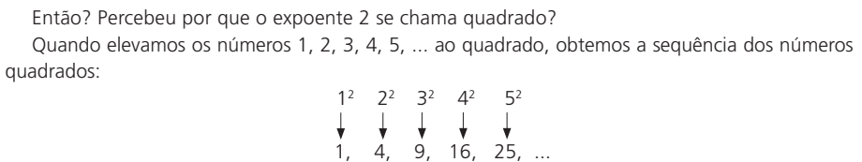
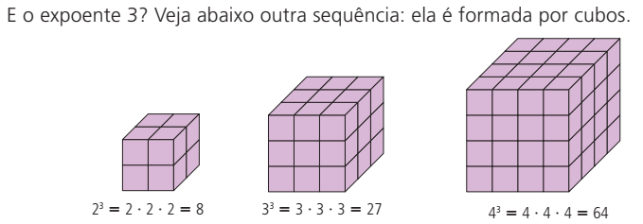
3. Quantos cubinhos terá o próximo cubo desta sequência? Escreva esse número na forma de potência.
- O expoente 3 recebe o nome de cubo. Assim, 5³ lê-se cinco elevado ao cubo.

4. O expoente 0 e o expoente 1
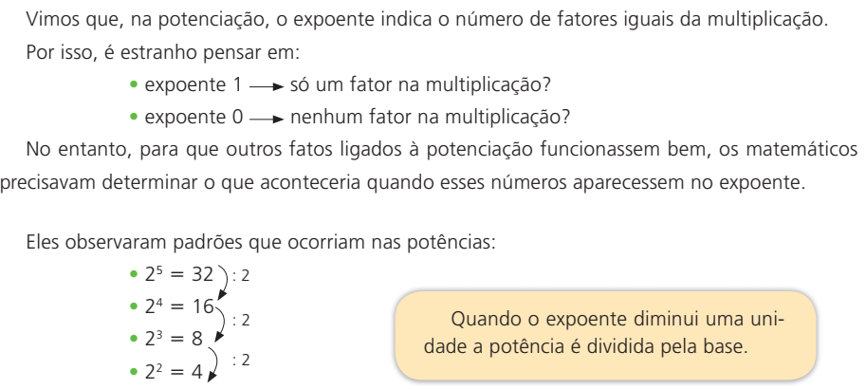
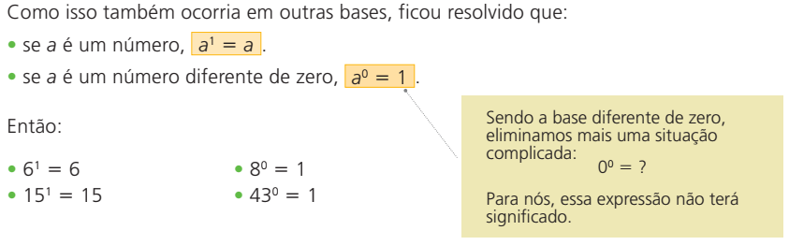

Correção das atividades do dia 28 de abril
- Explique o que você entendeu do assunto e dê dois exemplos diferentes a do texto.
- Escreva cada potência na forma de produto de fatores iguais e calcule-a, assim como na primeira situação - A:

A) 4² = 4 x 4 = 16
B) 8² =
C) 2⁶ =
D) 3⁵ =
E) 5⁴ =
F) 9³ =

4. Escreva como se lê cada uma das potências da atividade 3.
5. Complete o quadro e apresente as operações que não forem possíveis de se fazer mentalmente.
Potência | Base | Expoente | Valor da potência
30² | 30 | 2 | 900
3⁵
 | 8 | 3
 | 4 |  | 64
 | 10 |  | 10 000
0⁹
 |  | 18 | 1
 |  | 3 | 343

DPO = .

